COLEGIO JOSE FELIX RESTREPO IED
PLAN DE ACCIÓN Y REFUERZO ACADÉMICO
TERCER PERIODO – GRADO NOVENO
GUÍA DE TRABAJO DE BIOLOGÍA
ESTUDIANTE: | CURSO: | Fecha:  Valoración de trabajo:
PROFESOR: CLARA INÉS VELOZA SALCEDO

Realice y responda en hojas de examen cuadriculadas a mano, las siguientes actividades:

- CONTEXTUALIZACIÓN:

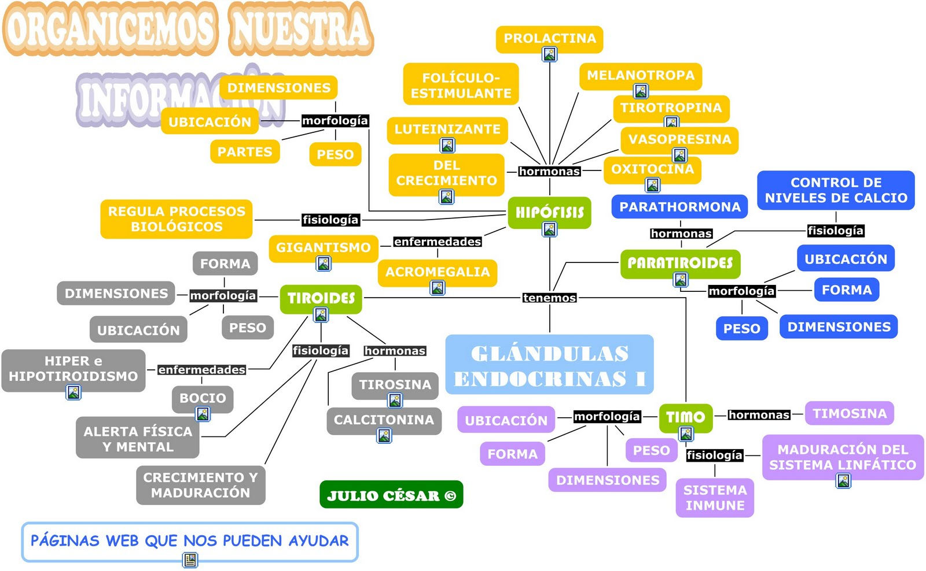

A partir del mapa conceptual responda:
- ¿Cuáles son las cinco glándulas que aparecen en el mapa conceptual?
- ¿Cuál de ellas es la glándula maestra y por qué?
- ¿Qué hormonas produce la hipófisis?
- ¿Qué hormona produce la paratiroides y cuál es su función?
- ¿Qué hormona produce el Timo y cuál es su función?

2. ESTRUCTURACIÓN
- Realice una consulta sobre 5 principales enfermedades del sistema endocrino y 5 del sistema locomotor, haciendo un cuadro que resuma la descripción de la enfermedad, causa y tratamiento.
3. APLICACIÓN: Averigüe el nombre de los huesos y músculos numerados en el dibujo que se muestra a continuación.
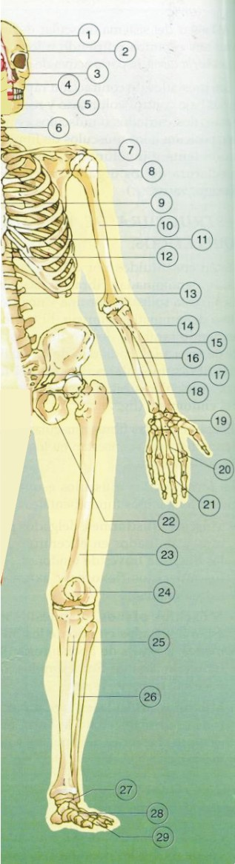
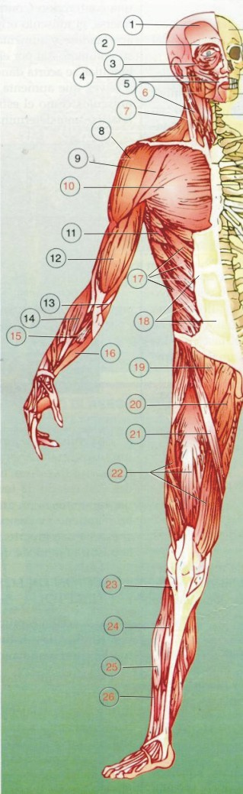

4. VERIFICACIÓN
Marque con una (X) la respuesta correcta:

1. Cuál de los siguientes órganos no pertenece al sistema endocrino pero puede ser afectado al momento en que este sistema realiza sus funciones

A. El corazón
B. El hipotálamo
C. Los pulmones
D. Las glándulas suprarrenales
2. Cuáles son las células que tienen la mayoría de los órganos y tejidos que conforman el sistema endocrino

A. Células epiteliales
B. Glóbulos blancos
C. Células reproductoras
D. Osteocitos
3. Según la información presentada, cual es la función del sistema endocrino

A. Segregar las hormonas que actúan el cuerpo humano
B. Crear y segregar las hormonas que actúan en el cuerpo humano
C. Distribuir las hormonas que son creada en los órganos del sistema endocrino
D. Ayudar al proceso de desarrollo del cuerpo humano
4. Cuáles son las dos glándulas más importantes del sistema endocrino

A. El hipotálamo y el corazón
B. Las glándulas suprarrenales y la hipófisis
C. El páncreas y el corazón
D. La hipófisis y el hipotálamo
5. Como es el proceso mediante el cual las hormonas pueden realizar su función
A. Las hormonas son liberadas al torrente sanguíneo y de ahí va a los tejidos que requieran esa hormona
B. Las hormonas solo pasan por la venas y llega a el tejido que la roquera
C. Las hormonas son liberadas al torrente sanguíneo y actúan en las células del tejido que las necesita
D. Las hormonas solo actúan en las células del órgano que las creo

6.Las glandulas endocrinas secretan una sustancia llamada
A.Encimaz
B.Hormona
C.Sangre
D.Ninguna de las anteriores
7. Una de las siguientes caracteristicas no pertenece al sistema endocrino
A. Se liberan al espacio extra celular
B. Viajan atraves de la sangre
C. produce la celula reproductora
D. Regulan el funcionamiento del cuerpo

8.Uno de los efectos no es del sistema endocrino :
A. Estimular promover la actividad de un tejido ejemplo :la guesina
B. tropica es una hormona que altera el metabolismo del sistema endocrino ejemplo : gonadotropina sirven de mensajeros quimicos
C. Es un tubo largo con importantes glandulas asociadas siendo su funcion la transformacion de las complejas moleculas de los alimentos en sustancias simples y facilmente utilisables por el organismo
D. Sinergetica cuando dos hormonas de un conjunto tienen un efecto mas potente de cuando se encuentren separados

9. Es una glándula bilobulada situada en el cuello, aumentan el consumo de oxígeno y estimulan la tasa de actividad metabólica, regulan el crecimiento y la maduración de los tejidos del organismo y actúan sobre el estado de alerta físico y mental.
A. L a tiroides
B. L a glandula suprarrenal
C. La paratiroides
D. Los ovarios

10. Son los órganos femeninos de la reproducción, o gónadas femeninas, son estructuras pares con forma de almendra situadas a ambos lados del útero
A. Testiculos
B. Utero
C. Pancreas
D. Corazon

11. La función de los tendones es:
a) mantener los huesos unidos.
b) proteger las articulaciones.
c) conectar los músculos que realizan el movimiento.
d) ayudar al musculo a realizar el movimiento.

12. Los huesos largos están presentes en:
a) la columna vertebral.
b) los brazos.
c) en la pelvis.
d) la cabeza

13. Una enfermedad que afecta nuestros huesos es:
a) Tendinitis.
b) Lumbago.
c) Esclerosis.
d) Osteoporosis.

14 Para poder producir los movimientos de nuestro cuerpo es necesario que los huesos se sujeten a los músculos. Esto se logra a través de:
a) nervios
b) los cartílagos.
c) la grasa.
d) los tendones.

15. Las extremidades superiores corresponden a:
a) Manos y pies.
b) brazos y piernas.
c) pies y piernas.
d) manos y brazos.

16. Los músculos que dependen de la voluntad del individuo para realizar el movimiento reciben el nombre de:
a) Motores.
b) Voluntarios.
c) Sensitivos.
d) Involuntarios.

17. Dentro de los músculos del tórax y del abdomen podemos encontrar:
i) Pectorales ii) Bíceps iii) Oblicuos
a) Solo i)
b) Solo i) y iii)
c) Solo iii)
d) Solo ii) y iii)

18. Señale cuáles de los siguientes huesos son planos:
a. carpo
b. fémur
c. omóplato
d. metacarpo
e. parietal
f. húmero
g. cúbito
h. esfenoides

19. ¿En qué tipo de articulaciones se suele situar un disco fibro-cartilaginoso entre los huesos que la forman?
a. inmóviles o sinartrosis
b. móviles o diartrosis
c. semimóviles o anfiartrosis

20. A qué tipo de articulaciones pertenecen las que existen entre los huesos del cráneo

a. inmóviles o sinartrosis
b. móviles o diartrosis
c. semimóviles o anfiartrosis

